**RESOLUCIÓN DE LA COMISIÓN DE QUEJAS Y DENUNCIAS DEL INSTITUTO ELECTORAL Y DE PARTICIPACIÓN CIUDADANA DEL ESTADO DE JALISCO, RESPECTO DE LA SOLICITUD DE ADOPTAR LAS MEDIDAS CAUTELARES FORMULADAS POR EL PARTIDO ACCIÓN NACIONAL, DENTRO DEL PROCEDIMIENTO SANCIONADOR ESPECIAL IDENTIFICADO CON EL NÚMERO DE EXPEDIENTE PSE-QUEJA-482/2021.**

**R E S U L T A N D O S:[1]**

**1. Presentación del escrito de denuncia.** El treinta de octubre, se recibió en la oficialía de partes del Instituto Electoral y de Participación Ciudadana del Estado de Jalisco,[2] el escrito de queja suscrito por Luis Alberto Muñoz Rodríguez, en su carácter de representante propietario del **Partido Acción Nacional**, a través de su representante ante este Instituto, en el que se denuncian hechos que considera violatorios de la normatividad electoral vigente en el estado de Jalisco, cuya realización atribuye al ciudadano **Alberto Maldonado Chavarín** y al partido político **Morena,** por culpa in vigilando.

**2. Acuerdo de radicación y requerimiento.** El treinta y uno de octubre, la Secretaría Ejecutiva[3] del Instituto dictó acuerdo en el que radicó el escrito de denuncia con el número de expediente **PSE-QUEJA-482/2021** requiriendo al denunciante para que proporcionara el domicilio del ciudadano denunciado.

**3. Cumplimiento.** Luego, el tres de noviembre, el partido político denunciantedio cumplimiento al requerimiento a través del número de folio 08920 presentado en la oficialía de partes de este Instituto.

**4. Acuerdo ampliación de término y práctica de diligencias.** El cuatro de noviembre, la Secretaría Ejecutiva amplió el plazo, a setenta y dos horas para resolver sobre la admisión o desechamiento de la denuncia; además, ordenó llevar a cabo las diligencias de verificación sobre la existencia y contenido de la publicación en internet señalada.

**5. Acta circunstanciada.** El seis de noviembre se elaboró el acta circunstanciada IEPC-OE/619/2021 mediante la cual personal de la Oficialía Electoral debidamente investido de fe pública y legalmente facultado para el ejercicio de dicha función, verificó la existencia y contenido del *link* de internet.

**6. Acuerdo de admisión.** El ocho de noviembre la autoridad instructora dictó el acuerdo en el que admitió a trámite la denuncia formulada.

**7. Proyecto de medida cautelar y remisión de constancias.** Mediante memorándum 265/2021 notificado el nueve de noviembre, la Secretaría Ejecutiva hizo del conocimiento de la Comisión de Quejas y Denuncias de este instituto el contenido del acuerdo citado en el resultando que antecede y remitió copias de las constancias que integran el expediente PSE-QUEJA-482/2021, a efecto de que este órgano colegiado determinara lo conducente sobre la adopción de las medidas solicitadas por la denunciante.

**C O N S I D E R A N D O:**

**I. Competencia.** Al tratarse de un asunto relacionado con la posible adopción de medidas cautelares, la Comisión de Quejas y Denuncias es el órgano competente para determinar lo conducente, en términos de lo dispuesto por los artículos 472, párrafo 9, del Código Electoral del Estado de Jalisco;[4] 45, párrafo 1, fracción III, del Reglamento Interior del Instituto Electoral y de Participación Ciudadana del Estado de Jalisco; 1 y 10, del Reglamento de Quejas y Denuncias del Instituto Electoral y de Participación Ciudadana del Estado de Jalisco.

**II. Hechos denunciados.** Del contenido de la denuncia presentada, se desprende que el denunciante se queja esencialmente, de hechos que considera violatorios de la norma electoral, a partir de una publicación en la red social Facebook, que a decir del promovente incumple las normas de propaganda político electoral, a través de la utilización de símbolos religiosos cuya realización atribuye a **Alberto Maldonado Chavarín** y al partido político **Morena**, por culpa in vigilando.

**III. Solicitud de medida cautelar.** La parte quejosa pide:

*“Solicito desde este momento se lleven a cabo las medidas cautelares, consistentes en ordenar a Alberto Maldonado Chavarín de manera inmediata, baje la propaganda política denunciada, de su página de Facebook.”*

**IV. Pruebas ofrecidas para acreditar la existencia del material denunciado.** Una vez analizado íntegramente el escrito de queja, se advierte que la denunciante ofrece los siguientes medios de prueba:

“1. DOCUMENTAL PÚBLICA. Anexo el oficio emitido por el IEPC de número 0696/2021, el cual acredita la calidad con la que me ostento.

2. PRUEBA ELECTRÓNICA. Pruebas que se ofrecen en términos del artículo 472, numeral 3, fracción V, del código electoral estatal consistente en el siguiente link (al día de hoy ya no está disponible):

<https://www.facebook.com/AlbertoMaldonadoTLA/photos/pb.400958966971776.-2207520000../1472076229860039/?type=3&theater>

El cual se pide a esta H. autoridad electoral, haga las diligencias que resulten necesarias a fin de que la certifique, siendo esta una de sus atribuciones.*”*

**V. Diligencias ordenadas por esta autoridad.** Esta autoridad integradora ordenó realizar como diligencia de investigación la verificación de la existencia y contenido de la publicación señalada por la parte quejosa. Lo cual obra a través del acta de Oficialía Electoral identificada con la clave alfanumérica IEPC-OE/619/2021. Acta que por su naturaleza constituye prueba documental pública, la cual de conformidad con el artículo 463, párrafo 2, del Código Electoral del Estado de Jalisco merece valor probatorio pleno.

**VI. Naturaleza y finalidad de las medidas cautelares.** De conformidad con lo dispuesto en los artículos 472, párrafo 9, del código; y 10, del Reglamento de Quejas y Denuncias de este instituto; las medidas cautelares constituyen instrumentos que puede decretar la autoridad competente, a solicitud de parte interesada o de oficio, para conservar la materia del litigio, así como para evitar un grave e irreparable daño a las partes en conflicto o a la sociedad, con motivo de la sustanciación de un procedimiento.

Por tanto, se trata de resoluciones que se caracterizan, generalmente, por ser accesorias y sumarias; accesorias, en tanto la determinación no constituye un fin en sí mismo; y, sumarias, debido a que se tramitan en plazos breves y su finalidad es prever la dilación en el dictado de la resolución definitiva así como evitar que el perjuicio se vuelva irreparable, asegurando la eficacia de la resolución que se dicte.

En consecuencia, las medidas cautelares están dirigidas a garantizar la existencia y el restablecimiento del derecho que se considera afectado, cuyo titular estima que puede sufrir algún menoscabo.

Bajo esa lógica, las medidas cautelares que a la vez constituyen un instrumento de otra resolución, también sirven para tutelar el interés público, porque buscan restablecer el ordenamiento jurídico conculcado, desapareciendo provisionalmente, una situación que se califica como ilícita.

Ello, con la finalidad, como ya se apuntó con anterioridad, de evitar la producción de daños irreparables, la afectación de los principios rectores de la materia electoral o la vulneración de los bienes jurídicos tutelados por la Constitución Política de los Estados Unidos Mexicanos o la legislación electoral aplicable.

Ahora bien, para que en el dictado de las medidas cautelares se cumpla el principio de legalidad, la fundamentación y motivación deberá ocuparse cuando menos, de los aspectos siguientes:

1. La probable violación a un derecho, del cual se pide la tutela en el proceso, y,
2. El temor fundado de que, mientras llega la tutela jurídica efectiva, desaparezcan las circunstancias de hecho necesarias para alcanzar una decisión sobre el derecho o bien jurídico, cuya restitución se reclama.

La medida cautelar adquiere justificación si hay un derecho que requiere protección provisional y urgente, a raíz de una afectación producida que se busca evitar sea mayor o de inminente producción, mientras se sigue el procedimiento o proceso en el cual se discute la pretensión de fondo de quien dice sufrir el daño o la amenaza de su actualización.

Atendiendo a esa lógica, el dictado de las medidas cautelares se debe ajustar a los criterios que la doctrina denomina como *fumus boni iuris* –apariencia del buen derecho– unida al *periculum in mora* –temor fundado de que mientras llega la tutela efectiva se menoscabe o haga irreparable el derecho materia de la decisión final–.

Sobre el *fumus boni iuris* o apariencia del buen derecho, se debe precisar que éste apunta a una credibilidad objetiva y seria sobre la juridicidad del derecho que se pide proteger, a fin de descartar que se trate de una pretensión manifiestamente infundada, temeraria o cuestionable. Por su parte, el *periculum in mora* o peligro en la demora consiste en la posible frustración de los derechos del promovente de la medida cautelar, ante el riesgo de su irreparabilidad.

Como se puede deducir, la verificación de ambos requisitos obliga indefectiblemente a que la autoridad responsable realice una evaluación preliminar del caso concreto en torno a las respectivas posiciones enfrentadas, a fin de determinar si se justifica o no el dictado de las medidas cautelares.

En consecuencia, si de ese análisis previo resulta la existencia de un derecho, en apariencia reconocido legalmente de quien sufre la lesión o el riesgo de un daño inminente y la correlativa falta de justificación de la conducta reprochada, entonces se torna patente que la medida cautelar debe ser acordada, salvo que el perjuicio al interés social o al orden público sea mayor a los daños que pudiera resentir el solicitante, supuesto en el cual, deberá negarse la medida cautelar.

Como se puede observar de todo lo anteriormente explicado, es inconcuso entonces que la ponderación de los valores tutelados que justifican los posicionamientos de las partes en conflicto, así como la valoración de los elementos probatorios que obren en el expediente, se convierte en una etapa fundamental para el examen de la solicitud de medidas cautelares, toda vez que cuando menos se deberán observar las directrices siguientes:

1. Verificar si existe el derecho cuya tutela se pretende.
2. Justificar el temor fundado de que ante la espera del dictado de la resolución definitiva, desaparezca la materia de controversia.
3. Ponderar los valores y bienes jurídicos en conflicto, y justificar la idoneidad, razonabilidad y proporcionalidad de la determinación que se adopte.
4. Fundar y motivar si la conducta denunciada, atendiendo al contexto en que se produce, trasciende o no a los límites del derecho o libertad que se considera afectado y, si presumiblemente, se ubica en el ámbito de lo ilícito.

De esa forma, la medida cautelar en materia electoral cumplirá sus objetivos fundamentales: evitar la vulneración de los bienes jurídicos tutelados así como la generación de daños irreversibles a los posibles afectados. Todo ello para que cuando se dicte la resolución de fondo, sea factible su cumplimiento efectivo e integral.

**VII. Cuestión previa**. El ciudadano Alberto Maldonado Chavarín fue candidato por el partido político Morena para presidente municipal del ayuntamiento de San Pedro Tlaquepaque, Jalisco, en el proceso electoral concurrente 2020-2021, sin embargo, dicha elección fue anulada mediante sentencia de la Sala Superior del Tribunal Electoral del Poder Judicial de la Federación dentro del expediente SUP-REC-1874/2021 y SUP-REC-1876/2021, que ordenó se convocara a elección extraordinaria para la renovación del citado Ayuntamiento, dentro de los sesenta días siguientes a la notificación de la ejecutoria correspondiente.

Posteriormente, el pasado cuatro de octubre del año en curso, el Congreso del Estado de Jalisco, emitió el decreto 28475/LXII/21, por medio del cual convocó a la celebración de elecciones extraordinarias para llevarse a cabo el día veintiuno de noviembre del año dos mil veintiuno, en el municipio de San Pedro Tlaquepaque, Jalisco; en el que habrá de elegirse al Ayuntamiento Constitucional, para el periodo del uno de enero del año dos mil veintidós al treinta de septiembre de dos mil veinticuatro.

Actualmente, el ciudadano está postulado nuevamente por el partido político Morena como candidato para presidente municipal del ayuntamiento de San Pedro Tlaquepaque, Jalisco, en el proceso electoral extraordinario.

**VIII. Acreditación de los hechos y pronunciamiento respecto de la solicitud de adopción de la medida cautelar.** Precisado lo anterior y considerando en su integridad el escrito de queja, así como de las diligencias de investigación realizadas por este Instituto, se analiza la pretensión del partido político denunciante.

Resulta importante señalar que obra en autos del presente procedimiento sancionador especial, la verificación realizada por la Oficialía Electoral el seis de noviembre pasado, en la que se hizo constar la certificación del contenido del link que fue proporcionado por el partido denunciante, del que se desprende la siguiente imagen:

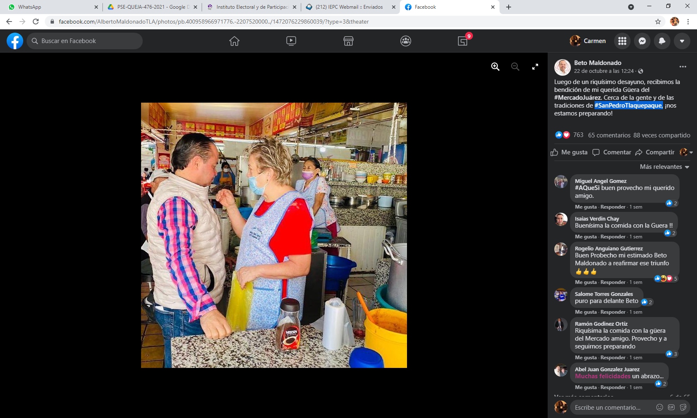

Dicha verificación, fue elaborada en un acta circunstanciada la cual se considera como documental pública de conformidad al párrafo 2, del artículo 463, del código en la materia, por lo que alcanza y merece valor probatorio pleno.

Previo al análisis del caso concreto, se estima necesario realizar la siguiente consideración.

El instituto político promovente se duele de la publicación realizada por los ahora denunciados en la red social *Facebook* alojada en el hipervínculo ya descrito; pues considera que se incumplen las normas de propaganda político electoral, al utilizar expresiones o alusiones de carácter religioso, lo que a su decir, violenta el principio de separación entre iglesia y estado y genera inequidad en la contienda electoral.

Bajo esa perspectiva, se tiene que la laicidad es una cualidad democrática que implica tanto la separación del Estado, como la exclusión de todo contenido religioso de las instituciones y del discurso político. Por ende, se trata de un principio constitucional fundamental que debe respetarse y protegerse en los comicios, a efecto de no incidir en el ánimo del electorado al momento de emitir su voto, lo que encuentra sustento en el artículo 130 de nuestra Carta Magna.

En ese sentido, del análisis que deriva de la verificación realizada en la Oficialía Electoral en mención, se concluye que en la imagen denunciada no se observa que se utilicen símbolos o expresiones religiosas, se realice algún acto de culto o propaganda religiosa con fines proselitistas. Es decir, de la imagen no se desprende que se refiera a algún discurso religioso o que se relacione al denunciado con alguna de las iglesias, párrocos u opciones religiosas reconocidas por las leyes.

En síntesis, no se advierte, desde una óptica preliminar, en el contenido de la publicación analizada, elementos a partir de los cuales esta autoridad pueda advertir que se utilicen símbolos o expresiones religiosas para generar inequidad en la contienda o que exista una vulneración a los principios de laicidad en el Estado.

Así, en consideración de esta Comisión, la medida cautelar solicitada por el denunciante, **resulta improcedente** de conformidad con lo dispuesto en el artículo 10, párrafos 1 y 4, del Reglamento de Quejas y Denuncias del Instituto Electoral y de Participación Ciudadana del Estado de Jalisco**.**

Las situaciones expuestas a lo largo del presente considerando, no prejuzgan respecto de la existencia o no de la infracción denunciada, lo que no es materia de la presente determinación, es decir, que si bien en la presente resolución se ha determinado improcedente la adopción de la medida cautelar solicitada, la misma no prejuzga respecto de la existencia de una infracción que pudiera llegar a determinar la autoridad competente, al someter los mismos hechos a su consideración.

Por las consideraciones antes expuestas y fundadas, esta Comisión,

**R E S U E L V E:**

**Primero.** Se declara **improcedente** la medida cautelar **en los términos solicitados** por el denunciante, por las razones expuestas en el considerando **VIII** de la presente resolución.

**Segundo.** Túrnese a la Secretaria Ejecutiva de este Instituto a efecto de que notifique el contenido de la presente determinación, personalmente a la parte promovente.

**Por la Comisión de Quejas y Denuncias**

**Guadalajara, Jalisco; a 09 de noviembre de 2021**

|  |  |
| --- | --- |
| **Silvia Guadalupe Bustos Vásquez**  **Consejera electoral presidenta** | |
| **Zoad Jeanine García González**  **Consejera electoral integrante** | **Claudia Alejandra Vargas Bautista**  **Consejera electoral integrante** |
| **Luis Alfonso Campos Guzmán**  **Secretario técnico de comisiones** | |

La presente resolución que consta de 09 fojas, fue aprobada en la sexagésima tercera sesión extraordinaria de la Comisión de Quejas y Denuncias del Instituto Electoral y de Participación Ciudadana del Estado de Jalisco, celebrada el 09 de noviembre de 2021, por unanimidad de votos de las consejeras integrantes de la Comisión.---------------------------------------------------------

1. Los hechos que se narran corresponden al año dos mil veintiuno, salvo que se especifique año diverso.
2. El Instituto Electoral y de Participación Ciudadana del Estado de Jalisco, en lo sucesivo será referido como instituto.
3. En lo sucesivo, la Secretaría
4. 3 El Código Electoral del Estado de Jalisco, en lo sucesivo será referido como el código